

VÝROČNÍ ZPRÁVA O ČINNOSTI
A HOSPODAŘENÍ ZA ROK 2010

PEČOVATELSKÁ SLUŽBA

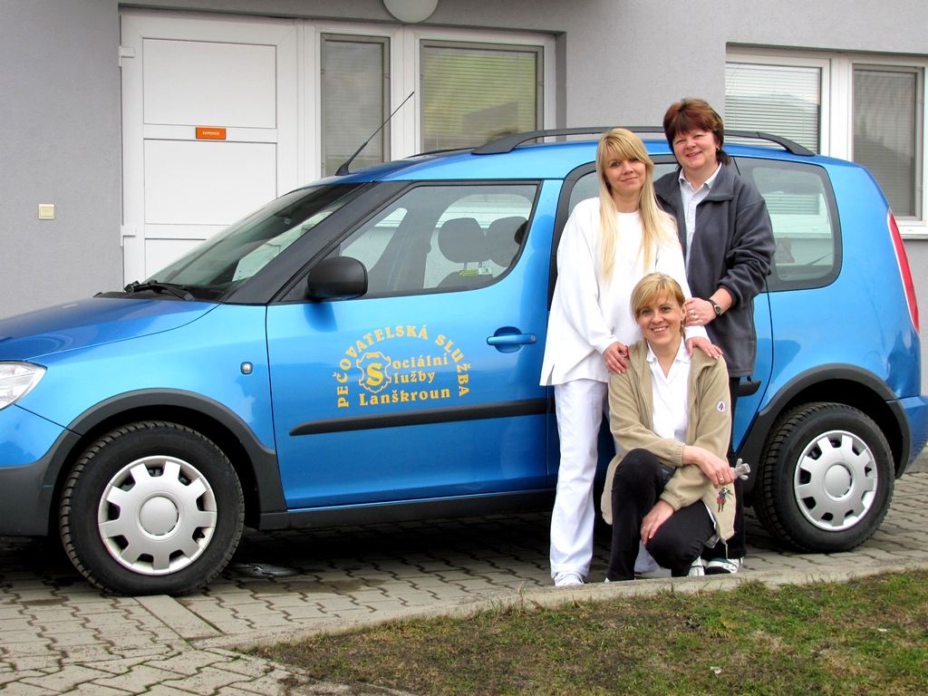

Březen 2011

NÁZEV ORGANIZACE: Sociální služby Lanškroun – pečovatelská služba
SÍDLO ORGANIZACE: Janáčkova 1003, 563 01 Lanškroun
IČO: 750 818 49
ZŘIZOVATEL: Město Lanškroun
INTERNETOVÉ STRÁNKY: www.soslla.cz/pecovatelska-sluzba
STATUTÁRNÍ ZÁSTUPCE – ŘEDITEL
✓ Ing. Milan Minář tel.: 465 503 001 e-mail: reditel@soslla.cz

✓ Sociální pracovnice (platné od 1. 1. 2011)
Jana Hrabčuková, DiS. tel.: 465 503 029 e-mail: isp@soslla.cz

Charakteristika Pečovatelské služby:
- Pečovatelská služba je součástí Sociálních služeb Lanškroun a poskytuje se dle zákona č. 108/2006 Sb. o sociálních službách a vyhlášky č. 505/2006 Sb., kterou se provádějí některá ustanovení zákona o sociálních službách.

V roce 2010 měla Pečovatelská služba toto prohlášení:

Poslání organizace:
- Pečovatelská služba Lanškroun poskytuje osobám, které mají sníženou soběstačnost z důvodu věku, chronického onemocnění nebo zdravotního postižení a rodinám s dětmi, jejichž situace vyžaduje pomoc jiné fyzické osoby, takovou podporu a pomoc v domácnostech nebo ve středisku osobní hygieny, aby lidé mohli co nejdéle zůstat ve svém přirozeném, domácím prostředí při zachování dosavadního způsobu života.

Cíle:
- Zvyšovat kvalitu sociálních služeb.
- Zvýšit dostupnost Pečovatelské služby obyvatelům Lanškrouna a okolí.
- Rozvíjet spolupráci s klienty a jejich rodinami.

Zásady poskytované sociální služby:
- Zachování lidské důstojnosti – respektujeme práva klientů.
- Úcta k člověku – poskytujeme služby bez ohledu na postavení klienta.
- Individuální přístup – ke každému klientovi přistupujeme individuálně.
- Podpora soběstačnosti – poskytujeme péči pouze do výše postižení klienta, aby klient byl co nejdéle samostatný.

Cílové skupiny organizace:
- Občané Lanškrouna a okolí, kteří mají sníženou soběstačnost z důvodu věku, chronického onemocnění, zdravotního postižení, rodinám s dětmi, jejichž situace vyžaduje pomoc jiné fyzické osoby a občanům, kteří se ocitli v obtížné sociální situaci.
- Pečovatelská služba však není vhodná pro osoby vyžadující služby jež neposkytuje. Není vhodná ani pro osoby potřebující služby zvláštního režimu nebo komplexní a celodenní péči či obsluhu zdravotního personálu.

- Provozní doba a způsob poskytování pečovatelské služby
PS je poskytována formou terénní (v místě bydliště klienta) a ambulantní (osoba dochází nebo je dopravována např. do Střediska osobní hygieny na ul. B. Martinů 980, 56301 Lanškroun). PS je poskytována prozatím pouze v pracovních dnech (pondělí – pátek) v době 7.00 – 15.30 hod. Dle individuální dohody lze dojednat delší časový interval od 6.00 – 17.00 hod. Pečovatelská služba se neposkytuje v době státních svátků. Doba vykonání úkonu pečovatelské služby je závislá na domluvě pečovatelky s klientem, kdy se stanovuje přesný termín a čas provedení služby.

• Provozní místnosti Pečovatelské služby
V roce 2010 náležely Pečovatelské službě tyto prostory:
- kancelář koordinátora pečovatelské služby a sociální pracovnice (ul. Janáčkova 1003),
- denní místnost pečovatelek (ul. Janáčkova 1003),
- středisko osobní hygieny (ul. B. Martinů 980),
- jídelna (ul. B. Martinů 980),
- prádelna a sušárna (ul. B. Martinů 980),
- garáž (ul. B. Martinů 980).

Středisko osobní hygieny (dále jen SOH)
Slouží k osobní hygieně klientů, kterým zdravotní stav nedovoluje koupání v koupelně v domácnosti nebo se nechtějí koupat doma. Koupelna je vybavena zvedacím zařízením do vany a bezbariérovým sprchovým koutem s protiskluzovou rohoží. Koupelna je dále vybavena zástěnou k ochraně práva na důstojnost, kterou používají pečovatelky vždy při osobní hygieně klienta.

• počet klientů Pečovatelské služby
K 31. 12. 2010 měla Pečovatelská služba platnou smlouvu s 60 klienty. V průběhu roku 2010 byly uzavřeny nové smlouvy s 21 klienty, 9 klientů smlouvu ukončilo, a to z důvodu umístění do jiného zařízení sociální péče, na vlastní žádost, případně byla smlouva ukončena z důvodu úmrtí klienta.
K 31. 12. 2010 evidovala Pečovatelská služba pouze 2 žadatele, kterým nemohly být poskytnuty požadované úkony. V jednom případě šlo o žadatele s trvalým pobytem v Pardubicích, v druhém případě žadatel požadoval úkony provést o víkendu, což Pečovatelská služba prozatím nezajišťuje.
• Přehled úkonů poskytovaných pečovatelskou službou a výše úhrady k 31. 12. 2010

Název činnosti | Výše úhrady

A) POMOC PŘI ZVLÁDÁNÍ BĚŽNÝCH ÚKONŮ PÉČE O VLASTNÍ OSOBU
1. Pomoc a podpora při podávání jídla a pití | 84,- Kč za hodinu
2. Pomoc při oblékání a svlékání včetně speciálních pomůcek | 84,- Kč za hodinu
3. Pomoc při prostorové orientaci, samostatném pohybu ve vnitřním prostoru | 84,- Kč za hodinu
4. Pomoc při přesunu na lůžko nebo vozík | 84,- Kč za hodinu

B) POMOC PŘI OSOBNÍ HYGIENĚ NEBO POSKYTNUTÍ PODMÍNEK PRO OSOBNÍ HYGIENU
1. Pomoc při úkonech osobní hygieny, koupel | 84,- Kč za hodinu
2. Pomoc při základní péči o vlasy a nehty | 84,- Kč za hodinu
3. Pomoc při použití WC | 84,- Kč za hodinu

C) POSKYTNUTÍ STRAVY NEBO POMOC PŘI ZAJIŠTĚNÍ STRAVY
1. Dovoz nebo donáška jídla
a) po - pá | 10,- Kč za úkon
b) víkend | 15,- Kč za úkon
2. Pomoc při přípravě a podání jídla a pití | 84,- Kč za hodinu
3. Příprava a podání jídla a pití (např. vaření) | 84,- Kč za hodinu

D) POMOC PŘI ZAJIŠTĚNÍ CHODU DOMÁCNOSTI
1. Běžný úklid a údržba domácnosti | 84,- Kč za hodinu
2. Údržba domácích spotřebičů | 84,- Kč za hodinu
3. Pomoc při zajištění velkého úklidu domácnosti, např. sezónního úklidu,  úklidu po malování, mytí oken | 100,- Kč za hodinu
4. Donáška vody | 84,- Kč za hodinu
5. Topení v kamnech včetně donášky a přípravy topiva, údržba topných  zařízení | 100,- Kč za hodinu
6. Běžné nákupy a pocházky | 84,- Kč za hodinu
7. Velký nákup – např. týdenní nákup, nákup ošacení a nezbytného vybavení  domácnosti | 84,- Kč za hodinu
8. Praní (včetně pracího prostředku) prádla, popřípadě jeho drobné opravy | 34,- Kč za kg
9. Žehlení prádla, popřípadě jeho drobné opravy | 16,- Kč za kg

E) ZPROSTŘEDKOVÁNÍ KONTAKTU SE SPOLEČENSKÝM PROSTŘEDÍM
1. Doprovázení dětí do školy, školského zařízení, k lékaři a doprovod zpět | 84,- Kč za hodinu
2. Doprovázení dospělých do školy, školského zařízení, zaměstnání, k lékaři, na orgány veřejné moci a instituce poskytující veřejné služby a doprovázení zpět | 84,- Kč za hodinu

FAKULTATIVNÍ ÚKONY
1. Dohled nad klientem (dle domluvy) | 84,- Kč za hodinu
2. Doprava klienta služebním automobilem | 84,- Kč za hodinu  + 6,- Kč/km
3. Doprava za klientem z okolních obcí | 6,- Kč/km
4. Jednoduché ošetřovatelské úkony (např. dohled nad užíváním léků, výměna  inkontinentních pomůcek, mazání těla…atd.) | 84,- Kč za hodinu
5. Soukromé administrativní úkony (např. vyhledávání na internetu, psaní dopisů,  vyplňovaní tiskopisů atd.) | 84,- Kč za hodinu
6. Kopírování, tisk | 1,- Kč za stránku
7. Vyřizování soukromých telefonních hovorů (ze služebního telefonu PS) | 5,- Kč za minutu
8. Úklid společných a přilehlých prostor domu, v zimním období úklid sněhu  (cesty před vchody, k popelnicím) | 100,- Kč za hodinu
9. Obsluha domácího mazlíčka (venčení) | 84,- Kč za hodinu
PORADENSTVÍ (klient chce poradit s řešením problémů, poradit při řešení  tíživé situace apod.) | bezplatně
Poznámka: Uvedené úkony se počítají na nejmenší časovou dobu 5 minut.

Možnost zprostředkování hospodářské činnosti Sociálních služeb Lanškroun - Půjčování kompenzačních pomůcek dle Smlouvy o nájmu věci movité

CENÍK PŮJČOVÁNÍ KOMPENZAČNÍCH POMŮCEK
- elektrická polohovací postel, zvedák do vany, invalidní vozík, antidekubitní matrace k el. posteli (*) | 100,- Kč za měsíc/kus  (4,- Kč/den)
- přenosná, otočná sedačka do vany, nástavec na WC, chodítko, hrazdička k el.  posteli | 50,- Kč za měsíc/kus  (2,- Kč/den)
Poznámka: * kompenzační pomůcky jsou zapůjčovány min. na dobu 14 dnů a max. na dobu 3 měsíců.

• Přehled Nejčastěji poskytovaných služeb v roce 2010

Poskytovaná služba | Počet klientů využívajících službu
Praní a žehlení prádla | 47
Velký úklid domácnosti | 39
Pomoc při úkonec osobní hygieny | 32
Běžný úklid a údržba domácnosti | 25
Běžné nákupy a pochůzky | 21

• Přehled Nejčastěji poskytovaných služeb u klientů, s nimiž byla uzavřena smlouva v roce 2010

Poskytovaná služba | Počet klientů využívajících službu
Dovoz nebo donáška jídla | 16
Jednoduché ošetřovatelské úkony | 13
Dohled nad klientem | 6
Pomoc při oblékání a svlékání (vč. speciálních pomůcek) | 5
Pomoc při použití WC | 5

• Největší změny v pečovatelské službě v roce 2010
  - Zrušení jídelny klientů na B. Martinů 980,
  - přestěhování prádelny a sušárny z B. Martinů do prostor Domova pro seniory na ul. Janáčkova 1003,
  - nové vybavení kanceláře sociální pracovnice a koordinátorky pečovatelské služby,
  - vybavení denní místnosti pečovatelek novými počítači,
  - zrušení funkce koordinátorky pečovatelské služby,
  - změna sociální pracovnice,
  - rozšíření služeb v terénu,
  - schválení změn výše úhrad za úkony PS pro rok 2011.

• ZAMĚSTNANCI
Přímý provoz Pečovatelské služby k 31.12. 2010 zajišťoval tým tvořící celkem 3,5 přepočtených pracovních úvazků. Ekonomický a metodický servis poskytovali pracovníci Sociálních služeb Lanškroun.

Vývoj organizačního schéma pracovního týmu:
 | 1. 1. 2010 | 31. 12. 2010
název profese | úvazek | úvazek
- koordinátor PS | 1,00 | 0, 00
- sociální pracovník | 0,00 | 0,25
- pečovatelka | 3,00 | 3,00
- pečovatelka/řidič | 0,25 | 0,25
CELKEM | 4,25 | 3,50

Všichni pracovníci splňovali kvalifikaci, požadovanou pro své pracovní zařazení. Tito pracovníci se dále vzdělávali formou účasti na akreditovaných vzdělávacích akcích.
V průběhu roku 2010 došlo ke zrušení funkce koordinátora pečovatelské služby a zavedení funkce sociálního pracovníka.

Vzdělávání pracovníků:
Během roku 2010 absolvovali pracovníci následující semináře a školení:
Téma semináře či školení | Počet školených pracovníků
Bezpečná domácnost I. | 3
Bezpečná domácnost II. | 3
Standardy prakticky aneb jak se domlouvat a domluvit | 1
Řízení rizik – rizikové plány | 2
Teze Zákona o sociálních službách II. | 1
Paliativní péče | 2
Pečovatelská služba – kvalita a dostupnost | 1
Sociální služby ve světle novely | 2
Sociální šetření a vedení dokumentace | 1
Prvky kynestetiky | 1

• HOSPODAŘENÍ

Příjmy
Vyhodnocení průběhu a úrovně příjmů z vlastní činnosti organizace v souladu s rozpočtovou skladbou (nedaňové příjmy):

příjem | Kč
dotace MPSV | 280 000,-
příspěvek zřizovatele | 891 000,-
příjmy od klientů | 200 426,-
Ostatní včetně darů | 674,-
Celkem | 1 372 700,-

Výdaje

Struktura nákladů a výnosů:
výdaj (účet) | Kč
Spotřeba materiálu (501) | 163 173,21
Spotřeba energií (502) | 247 808,59
Opravy a údržba (511) | 42 208,90
Cestovné (512) | 4 726,-
Ostatní služby (518) | 91 990,75
Mzdové náklady včetně OON (521) | 587 915,-
Zákonné soc. pojištění (524) | 195 867,-
Zákonné soc. náklady (527) | 10 814
Ostatní daně a poplatky (528, 531) | 0,-
Ostatní pokuty a penále (542) | 0,-
Jiné ostatní náklady (549) | 8 774,12
Odpisy (551) | 0,-
Ostatní finanční náklady (569) | 0,-
Celkem | 1 353 277,57

Informace o event. čerpání finanční podpory z prostředků grantů:

Finanční prostředky nebyly čerpány.

V Lanškrouně dne 3. 3. 2011

Vypracovali: Ing. Milan Minář, ředitel Sociálních služeb Lanškroun a kolektiv pracovníků

